***Варіант №29***

До комбінованих систем оплати праці належать ті системи, які інтегрують в собі елементи почасової і відрядної платні. Системи переходу від почасової до відрядної використовують при досягненні визначеного рівня продуктивності − нормативного коефіцієнта виконання норм виробітку (*Кн*). Заробіток (*З*) нараховується за такими формулами:

*Зп = Сп Тф* при *Тн < Кн Тф* (3.1)

*Зв = Св Тн = Св Нч N* при *Тн ≥ Кн Тф*, (3.2)

# де *Тф* і *Тн* − відповідно фактичний час роботи і нормативна трудомісткість виконаної роботи; *Сп* і *Св* − відповідно почасова і відрядна тарифні ставки (*Св* > *Сп*); *Нч* − норма часу на виконання одиниці роботи; *N* − фактичний обсяг виконаної роботи (норма виробітку).

Нормативний коефіцієнт виконання норм виробітку розраховують за формулою:

. (3.3)

В свою чергу, фактичний коефіцієнт виконання норм виробітку можна обчислити так:

. (3.4)

## Такі системи варто застосовувати при відсутності постійних організаційно-технічних умов для досягнення нормативного *Кн*: *Кн* = 1 (система Гантта); *Кн* = 0,75 (система Аткінсона); *Кн* = 0,67 (система Емерсона).

Одна зі систем оплати праці, яка інтегрує в собі елементи почасової і відрядної оплати праці, є система Барта. Цю систему варто використовувати за таких умов: а) немає можливості пронормувати обсяг виконаної роботи працівником; б) є потреба збільшити продуктивність праці; в) немає можливості рівномірно завантажити працівника роботою; г) підвищення продуктивності не призводить до збільшення браку. Заробіток за Бартом розраховують за формулою:

, (3.5)

де *С* – тарифна ставка за одиницю часу.

### Задача 3.1

### Побудувати графічно залежність між обсягом виконаної роботи (коефіцієнтом виконання норм виробітку) і рівнем заробітку за умови використання системи оплати праці Барта.

##### *Таблиця 3.1*

#### *Вихідні дані*

|  |  |  |  |  |
| --- | --- | --- | --- | --- |
| № п/п | Показник | Умовні позна-чення | Одиниці виміру | Значення показника |
| ***1*** | ***2*** | ***3*** | ***4*** | ***5*** |
| 1. | Годинна тарифна ставка | С | грн./год. | 8 |
| 2. | Норма часу на виконання одиниці роботи | *Нч* | год./шт. | 0,5 |
| 3. | Фактичний час роботи | *Тф* | год. | 8 |

Розв’язування

Побудуємо залежність заробітку від норми виробітку і фактичного коефіцієнта виконання норм виробітку (рис. 3.1):

|  |  |  |  |
| --- | --- | --- | --- |
| *N* | *Тн* | *К* | *ЗБ* |
| 0 | 0 | 0 | 0 |
| 2 | 1 | 0,125 | 23 |
| 4 | 2 | 0,25 | 32 |
| 8 | 4 | 0,5 | 45 |
| 16 | 8 | 1 | 64 |
| 32 | 16 | 2 | 91 |
|  |  |  |  |

Рис. 3.1. Графічна залежність рівня заробітку за Бартом від норми виробітку (коефіцієнта виконання норм виробітку)

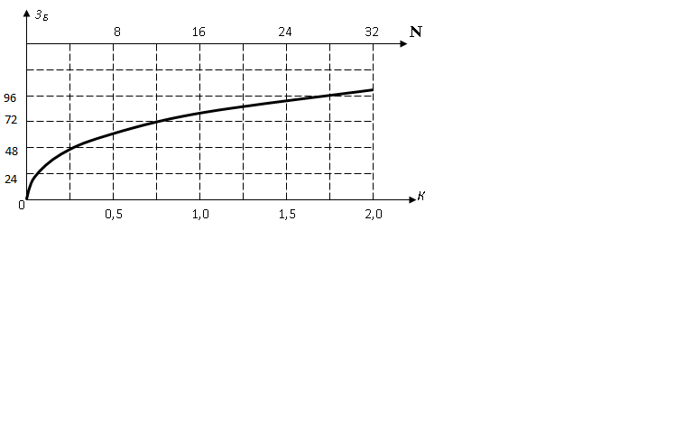

**Задача 3.2**

Розрахувати нормативний коефіцієнт виконання норм виробітку і розрахувати (з нанесенням на графік) рівні заробітку для таких норм виробітку: *N1* = 10 шт./зміну; *N2* = 15 шт./зміну; *N3* = 20 шт./зміну за умови використання системи переходу від почасової до відрядної оплати праці.

##### *Таблиця 3.2*

#### *Вихідні дані*

|  |  |  |  |  |
| --- | --- | --- | --- | --- |
| № з/п | Показник | Умовні позначення | Одиниці виміру | Значення показника |
| ***1*** | ***2*** | ***3*** | ***4*** | ***5*** |
| 1. | Годинна тарифна ставка | Сп | грн./год. | 2,25 |
| 2. | Відрядна тарифна ставка | *Св* | грн./год. | 2,45 |
| 3. | Норма часу на виконання одиниці роботи | *Нч* | год./шт. | 0,5 |
| 4. | Фактичний час роботи | *Тф* | год. | 8 |

Розв’язування

1. нормативний коефіцієнт виконання норм виробітку:

.

1. рівні заробітків при різних значеннях норм виробітку:

а) для норми виробітку *N1* = 10 шт./зміну:

.

Оскільки *К1 < Кн*, то заробіток – почасовий.

 грн.

б) для норми виробітку *N2* = 15 шт./зміну:

.

Оскільки *К2 ≥ Кн*, то оплата праці – відрядна.

 грн.

в) для норми виробітку *N3* = 20 шт./зміну:

.

Оскільки *К3 ≥ Кн*, то оплата праці – відрядна.

 грн.

На графіку (рис. 3.2) можна відкласти пряму, яка показуватиме рівень почасової заробітної плати (числове значення – 6,4 грн.). Після цього необхідно відкласти ще одну пряму, яка показуватиме зростання рівня відрядної заробітної плати в залежності від фактичного коефіцієнта виконання норм виробітку, або в залежності від норми виробітку (формула 3.2). Прямі перетнуться у точці, де *К* = *Кн.*

Рис. 3.2. Графічна залежність між рівнем коефіцієнтом виконання норм виробітку і рівнем заробітку

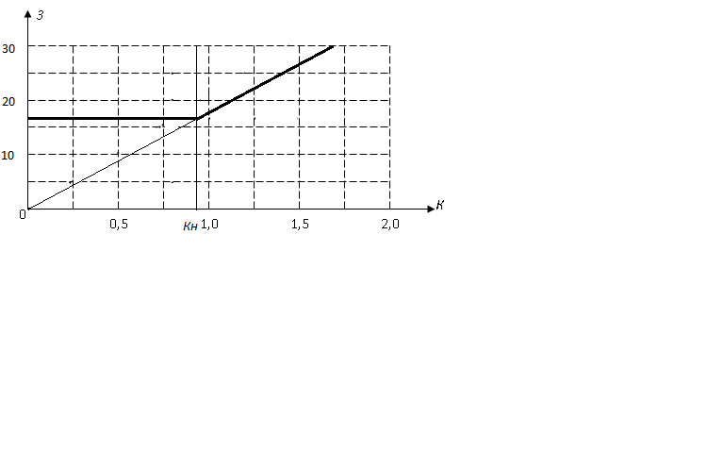

**Задача 3.3**

Використовуючи дані задачі 3.2, показати графічно “мертву зону” за умови, що співвідношення між почасовою і відрядною тарифними ставками залишається без змін, а робітнику повідомили, що при досягненні коефіцієнта норм виробітку у 60% і більше (*К* = 0,6) йому платитимуть за відрядними розцінками.

*Розв’язування*

1. Розрахуємо нормативний час виконаної роботи при *К* = 0,6 (за формулою 3.4):

; *Тн* = 4,8 год.;

норма виробітку при цьому *N* =  = 4,8/0,5 = 9,6 шт.

1. Тепер слід обчислити відрядну заробітну плату для *Тн* = 4,8 год. (формула 3.2):

*Зв* = 4,8 ×2,45 = 11,8 грн.;

при почасовій формі зарплати робітник отримає: *Зп* = 18 грн.

1. Розрахуємо рівні заробітної плати при досягненні нормативного коефіцієнта виконання норм виробітку (*К* = *Кн* =  = 0,9):

*Зп* = 0,9 × 8 = 7,2 грн.;

*Зв* = *Св* × *Тн* = *Св* × *К* × *Тф* = 2,45 × 0,9 × 8 = 17,7 грн.;

нормативна трудомісткість виконаної роботи *Тн* = *К* × *Тф* = 0,9 × 8 = 7,2 год.;

норма виробітку при цьому *N* =  = 7,2/0,5 = 14,4 шт.

1. Відобразимо графічно систему переходу від почасової до відрядної заробітної плати, взявши за основу рис. 3.2, але при цьому робітнику платити за відрядними розцінками, починаючи з норми виробітку в 9,6 шт. і більше, або при *К* ≥ 0,6 (див. рис. 3.3).

Рис. 3.3. Графічне відображення можливої невідповідності між виданим завданням робітникові (фактичний коефіцієнт виконання норм) і співвідношенням між відрядною і почасовою тарифними ставками (нормативний коефіцієнт виконання норм).

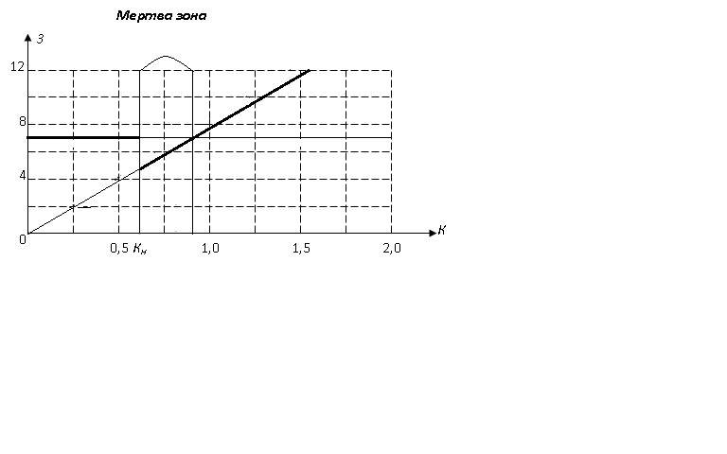

Отже, для норми виробітку в межах від 9,6 шт. до 14,4 шт. за зміну (К = 0,6…0,9) робітнику вигідно виготовляти менше, оскільки нарахування зарплати почасово є вищим, або виникає при цьому т.зв. “мертва зона” з дестимулюючим ефектом.